Прочесть с детьми стихотворения о весне
Поликсены Сергеевны Соловьевой «Подснежник».
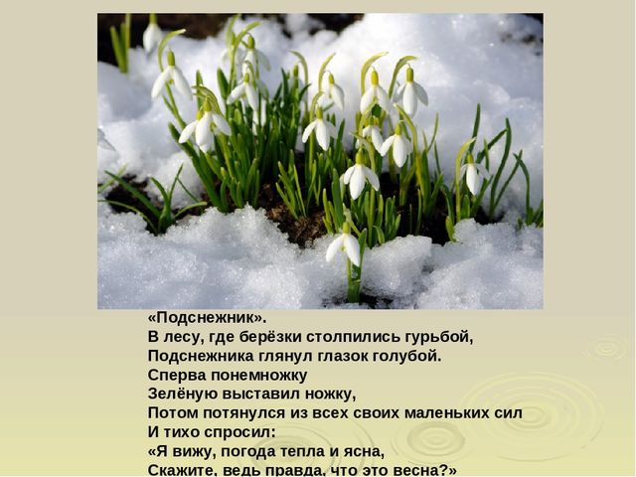

Вопросы по содержанию стихотворения:
- Обратите внимание, как ласково автор стихов сравнивает подснежник с живым существом. Почему цветок подснежника можно сравнить с «голубым глазком», стебелек – с «зеленой ножкой»?
- Почему подснежник в стихотворении «потягивается», как будто после сна и «задает вопросы»?
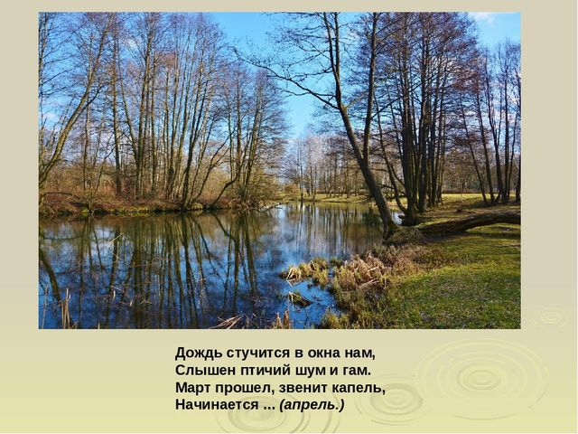

Так же прочесть стихотворение «Апрель».
Написал его Яков Лазаревич Аким.
Долго шла весна тайком
От ветров и стужи,
А сегодня – прямиком
Шлепает по лужам.
Гонит талые снега
С гомоном и звоном,
Чтобы выстелить луга
Бархатом зеленым.

«Скоро, скоро быть теплу!»
Эту новость первой
Барабанит по стеклу
Серой лапкой верба.
Скоро тысячи скворцов
С домиком подружат
Скоро множество птенцов
Выглянет наружу.
Тучи по небу пройдут.
И тебе впервые
На ладошку упадут
Капли дождевые…

Вопросы по содержанию стихотворения:
- Понравилось ли стихотворение?
- Как оно называется?
- Какие чувства, мысли, настроение вызвало стихотворение?(Таинственное, осторожное, радостное, игривое, теплое.)
- Какими словами поэт создает радостное настроение?

